Муниципальное казенное общеобразовательное учреждение
«Вышегорская средняя общеобразовательная школа»
Сафоновского района Смоленской области

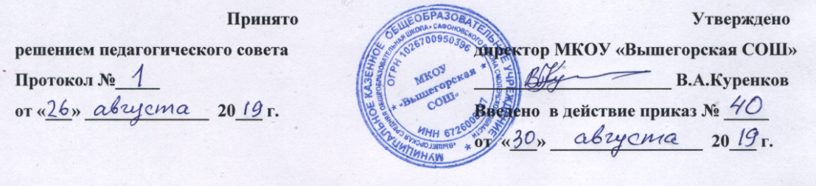
Среднее общее образование
1. Календарные периоды учебного года
1.1. Дата начала учебного года: 2 сентября 2019 г.
1.2. Дата окончания учебного года (10-й класс): 31 мая 2020 г.;
1.3. Дата окончания учебного года (11-й класс): 24 мая 2020 г.
1.4. Продолжительность учебного года:
– 10-й класс – 35 недель;
– 11-й класс – 34 недели без учета государственной итоговой аттестации (ГИА).
1.5. Продолжительность учебной недели: 6 дней.

2. Периоды образовательной деятельности
2.1. Продолжительность учебных занятий по четвертям в учебных неделях и рабочих днях
10-й класс
Учебный период | Дата |  | Продолжительность
 | Начало | Окончание | Количество учебных недель | Количество рабочих дней
I четверть | 02.09.2019 | 31.10.2019 | 8 | 43
II четверть | 08.11.2019 | 28.12.2019 | 7 | 37
III четверть | 11.01.2020 | 21.03.2020 | 10 | 48
IV четверть | 01.04.2020 | 31.05.2020 | 9 | 41
Итого в учебном году |  |  | 34 | 169
11-й класс
Учебный период | Дата |  | Продолжительность
 | Начало | Окончание | Количество учебных недель | Количество рабочих дней
I четверть | 02.09.2019 | 31.10.2019 | 8 | 43
II четверть | 08.11.2019 | 28.12.2019 | 7 | 37
III четверть | 11.01.2020 | 21.03.2020 | 10 | 48
IV четверть | 01.04.2020 | 24.05.2020 | 8 | 36
ГИА* | 27.05.2020 | 21.06.2020 | 4 | 20
Итого в учебном году без учета ГИА |  |  | 33 | 164
Итого в учебном году с учетом ГИА |  |  | 37 | 184

* Сроки проведения ГИА обучающихся устанавливает Рособрнадзор.
В календарном учебном графике период определен примерно.
2.2. Продолжительность каникул, праздничных и выходных дней
10-й класс
Каникулярный период | Дата |  | Продолжительность каникул, праздничных и выходных дней в календарных днях
 | Начало | Окончание
Осенние каникулы | 01.11.2019 | 07.11.2019 | 7
Зимние каникулы | 29.12.2019 | 10.01.2019 | 13
Весенние каникулы | 22.03.2020 | 31.03.2020 | 10
Летние каникулы | 01.06.2020 | 31.08.2020 | 92
Праздничные дни |  |  | 6
Выходные дни |  |  | 66
Итого |  |  | 194

11-й класс
Каникулярный период | Дата |  | Продолжительность каникул, праздничных и выходных дней в календарных днях
 | Начало | Окончание*
Осенние каникулы | 01.11.2019 | 07.11.2019 | 7
Зимние каникулы | 29.12.2019 | 10.01.2020 | 13
Весенние каникулы | 22.03.2020 | 31.03.2020 | 10
Летние каникулы | 22.06.2020 | 31.08.2020 | 71
Праздничные дни |  |  | 6
Выходные дни |  |  | 72
Итого с учетом ГИА |  |  | 179

* Для обучающихся 11-х классов учебный год завершается в соответствии с расписанием ГИА. В календарном учебном графике период определен примерно.
3. Режим работы образовательной организации
Период учебной деятельности | 10–11-й
Учебная неделя (дней) | 5 дней
Урок (минут) | 45 минут
Перерыв (минут) | 10–35 минут
Периодичность промежуточной аттестации | По полугодиям
4. Распределение образовательной недельной нагрузки при 6-тидневной учебной недели
Образовательная деятельность | Недельная нагрузка  в академических часах
 | 10-е классы | 11-е классы
Урочная | 34 | 34
Внеурочная
5. Расписание звонков и перемен
10–11-й класс
Урок | Продолжительность урока | Продолжительность перемены
1-й | 9:00 — 9:45 | 10 минут
2-й | 9:55 — 10:40 | 10 минут
3-й | 10:50 — 11:35 | 10 минут
4-й | 11:45 — 12:30 | 35 минут
5-й | 13:05 — 13:50 | 10 минут
6-й | 14:00 — 14:10 | 10 минут
7-й | 14:20 — 15:05 | -
6. Организация промежуточной аттестации
Промежуточная аттестация в 10–11-х классах осуществляется в период с 22 апреля 2020 г. по 17 мая 2020 г. без прекращения образовательной деятельности в форме ВПР, диагностических работ, тестирования по учебным предметам учебного плана в зависимости от выбранного ОО профиля.
7. Учебные сборы для юношей 10-го класса
Продолжительность учебных сборов – 5 дней (35 часов).
Учебные сборы проводятся по срокам, установленным постановлением постановлением администрации.

